





SiTex-ЭСРН

**Функциональные характеристики**

Область применения

SiTex-ЭСРН ‒ это ПО, предназначенное для формирования, ведения и использования единой базы данных (БД), содержащей комплексную информацию о гражданах, нуждающихся в социальной поддержке, а также для автоматизации процессов предоставления мер социальной защиты (МСП) в органах социальной защиты региона (ОСЗН).

ПО SiTex-ЭСРН позволяет с минимальным использованием программирования создавать и в дальнейшем развивать автоматизированные информационные системы (АИС) ‒ социальные регистры населения в интересах ОСЗН региона.

ПО SiTex-ЭСРН позволяет решать следующие базовые задачи:

* хранение учетных данных;
* документооборот;
* управление потоками работ;
* управление проектами;
* управление банками данных;
* управление корпоративным контентом;
* публикация данных на интернет-портале;
* публикация данных через веб-сервисы;
* использование веб-сервисов сторонних систем.

Также ПО SiTex-ЭСРН позволяет решать следующие функциональные задачи:

* прием граждан и ведение электронных личных дел (ЛД);
* автоматизированное принятие решений по заявлениям граждан и назначение МСП;
* формирование начислений, доплат и удержаний;
* формирование выплат и выплатных документов;
* взаимодействие с внешними организациями;
* построение статистики и регламентированных отчетов;
* сбор данных из распределенных баз и ведение единой БД региона.

Краткое описание возможностей

SiTex-ЭСРН и разработанные на ее основе АИС (далее по тексту также именуемая система) использует концепцию трехзвенной архитектуры. В соответствии с данной концепцией система подразделяется на три уровня (Рисунок 1):

* уровень приложений;
* уровень хранения данных;
* клиент.

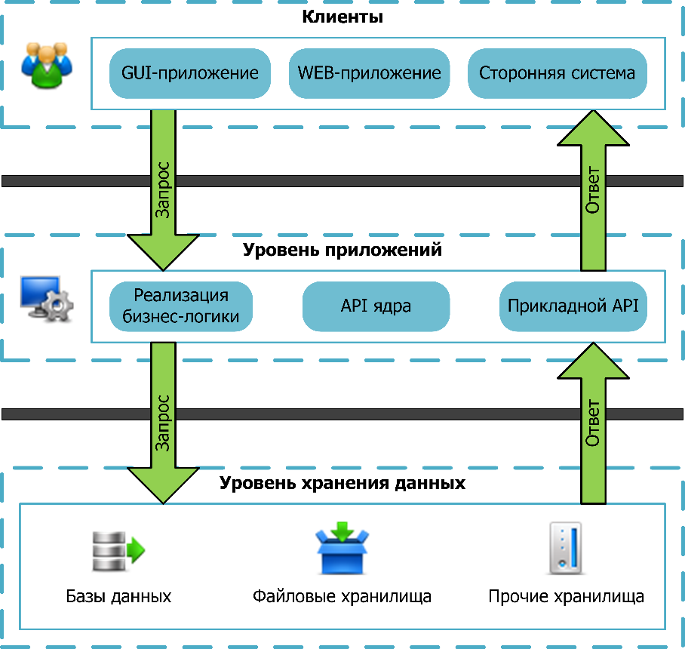Рисунок 1. Трехуровневая архитектура системы

Уровень приложений представлен ядром системы. На нем сосредоточена основная бизнес-логика платформы.

В качестве систем хранения данных могут выступать: БД, службы каталогов (например, LDAP), файловые системы, XML-хранилища и т. д.

Клиентом системы может являться как стандартное GUI- или WEB-приложение, так и сторонняя система, построенная по принципу обмена документами.

В состав ядра SiTex входят следующие базовые подсистемы:

* подсистема хранения и управления информацией;
* подсистема управления публикациями;
* подсистема безопасности;
* подсистема генерации отчетов;
* планировщик задач;
* подсистема репликаций;
* подсистема обновлений;
* подсистема внешнего инфообмена;
* модуль SOAP и REST API.

Кроме того, в состав ПО SiTex-ЭСРН входят следующие функциональные подсистемы:

* подсистема приема заявлений;
* учетная подсистема;
* подсистема поддержки принятия решений (оценки права);
* подсистема формирования и учета назначений;
* подсистема формирования и учета начислений;
* подсистема формирования и учета выплат;
* подсистема «Отчеты и статистика»;
* подсистема «Учреждения социального обслуживания;
* подсистема «Технические средства реабилитации»;
* подсистема «Санаторно-курортное обслуживание»;
* подсистема «Бизнес-аналитика»;
* подсистема «Веб-сервисы»;
* подсистема автоматизированного обновления;
* подсистема администрирования.

Работа с ПО осуществляется через административную консоль, в которой предусмотрен большой набор инструментов для поиска, настройки отображения и разработки, позволяющих без применения программирования создавать новые объекты и модифицировать существующие, конструировать новые типы объектов и связывать их между собой, описывать структуру организации, создавать и редактировать бизнес-процессы, настраивать и контролировать доступ к информации, автоматически предоставлять доступ к данным через веб-сервисы.

ПО имеет инструменты, позволяющие автоматически создавать мета информацию готовых структур данных и легко интегрироваться в существующий комплекс автоматизированных систем заказчика как на уровне хранилищ данных, так и на уровне веб-сервисов.

Виды деятельности, функции

ПО SiTex-ЭСРН обеспечивает автоматизацию процессов деятельности сотрудников ОСЗН в части предоставления гражданам МСП. Для этой цели в системе реализованы следующие функции:

* **Управление структурами данных**

Реализован единообразный интерфейс управления структурами данных на основе унифицированной схемы метаданных и объектно-ориентированного представления объектов в реляционные структуры и обратно. Обеспечена работа с файловой системой Обеспечена возможность обновления функциональности прикладного решения посредством унифицированного механизма обновлений.

* **Хранение данных с использование баз данных (БД) различных производителей** PostgreSQL, MSSQL, Oracle, MYSQL, DB2 (с возможностью расширения списка поддерживаемых БД)
* **Обработка данных** (задачи, утилиты, экранные формы, планировщик задач)

Реализована возможность создания и настройки отдельных механизмов обработки данных (задачи, утилиты, работа с экранными формами, планировщик задач). Должна быть реализована настройка пользовательскими средствами различных видов задач, запускаемых либо вручную, либо автоматически в соответствии с редактируемым расписанием;

* **Управление представлением информации** (автоматическая генерация форм работы с объектами, средства разработки GUI)
* **Обеспечение функций авторизации, аутентификации и криптографии**

Реализован встроенный механизм безопасности, основанный на дискреционном и мандатном механизме управления доступом. Реализована возможность работы с внешними поставщиками авторизации. Использование криптографии ЭП-СП, ЭП-ОВ.

* **Журналирование и мониторинг**

Работа с системой основана на сеансовой модели с возможностью блокировки параллельного доступа нескольких пользователей. Реализован настраиваемый механизм журналирования действий пользователей.

* **Отчетность**

Поддерживаются механизмы создания и управления отчетностью в различных форматах, в том числе doc/docx, odt, rtf, txt, xls/xlsx, pdf, dbf.

Создание отчетных форм осуществляться посредством пользовательской разметки макета формы и интерпретируемых языков доступа к данным.

* **Внешний информационный обмен**

В подсистеме внешнего информационного обмена возможно подключение внешних источников данных (СУБД, файловые источники).

В системе разработаны задачи внешнего информационного обмена:

* внешний информационный обмен федерального уровня (ПФР, ФСС, Минфин, Роструд, Росстат, Минздравсоцразвития, ФМБА);
* внешний информационный обмен с любыми доставочными организациями (Почта России, Сбербанк, ком. банки);
* прием заявлений с ЕПГУ и МФЦ посредством системы межведомственного электронного взаимодействия (СМЭВ) на получение МСП;
* внешний информационный обмен с организациями-участниками СМЭВ.
* **Администрирование метаинформации**

За счет использования метаинформации Sitex-ЭСРН позволяет создавать (настраивать) функциональные классы приложения (реестры сведений, виды социальной поддержки, категории получателей, виды документов, правила назначений, алгоритмы расчетов и прочие), а также технологические классы (пользователи, роли, потоки информационных обменов, задачи) без изменения исходных кодов.

* **Репликация (синхронизация) метаописания данных**
* **Репликация данных**
* **Настройка веб-сервисов для доступа к данным**
* **Настройка клиентского места для работы с данными через веб-сервисы**
* **Работа с электронными личными делами граждан:**
* простой, расширенный и универсальный поиск;
* создание и ведение личных дел;
* регистрация документов, подтверждающих льготную категорию, понесенные расходы и право гражданина на получение меры социальной поддержки;
* внесение в личное дело гражданина необходимых сведений о составе семьи, совместно проживающих лицах, работе, пенсии, учебе, доходах, инвалидности;
* формирование заявлений на получение желаемых мер социальной поддержки;
* внесение в личное дело гражданина сведений о выплатных реквизитах (Почта России, Сбербанк, коммерческие банки).
* **Формирование выплат:**
* формирование выплатных дел граждан;
* формирование начислений по назначениям;
* формирование доплат и удержаний к начислениям;
* формирование выплат и выплатных документов для передачи в доставочные организации;
* ввод подтверждений выплат и неоплат;
* приостановление и прекращение выплат.
* **Функции безопасности:**
* проверка зарегистрированной учетной записи пользователя (идентификация);
* проверка введенного пользователем пароля (аутентификация);
* предоставление прав доступа пользователя к информационным ресурсам системы (авторизация) ведение системного журнала.
* **Функции администрирования:**
* настройка справочников системы (организации, виды, документов, льготные категории, меры социальной поддержки, признаки учета, финансовые величины);
* автоматизированный импорт справочников и классификаторов (ФИАС, ЕГРЮЛ, ЕГРИП);
* внутренний информационный обмен между территориально-распределенными компонентами системы Районы-Центр (репликация).
* восстановление удаленных личных дел;
* импорт/экспорт данных в формате CSV;
* перенос доработок структуры метаописания и объектов системы (пакеты обновлений);
* автоматизированное обновление ПО системы.

Программные и аппаратные требования к системе

Требования к серверу

Минимальные требования к характеристикам сервера базы данных районного сегмента:

* 2-х процессорный, с тактовой частотой не ниже 2.0 ГГц;
* объем оперативной памяти ‒ 16 Гб;
* объем HDD ‒ 250 Гб (требования могут быть увеличены в зависимости от проекта).

Минимальные требования к характеристикам сервера приложений данных районного сегмента:

* 2-х процессорный, с тактовой частотой не ниже 2.0 ГГц;
* объем оперативной памяти ‒ 16 Гб;
* объем HDD ‒ 100 Гб (требования могут быть увеличены в зависимости от проекта).

Если один компьютер исполняет роль сервера базы данных и сервера приложений данных районного сегмента, то его характеристики должны быть не ниже следующих:

* 4-х процессорный, с тактовой частотой не ниже 2.4 ГГц;
* объем оперативной памяти ‒ 32 Гб;
* объем HDD ‒ 500 Гб (требования могут быть увеличены в зависимости от проекта).

Если один компьютер исполняет роль центрального сервера ‒ единого центра хранения и обработки данных региона, то его характеристики должны быть не ниже следующих:

* 6-х процессорный, с тактовой частотой не ниже 2.6 ГГц;
* объем оперативной памяти ‒ 128 Гб;
* объем HDD ‒ 2000 Гб (требования могут быть увеличены в зависимости от проекта).

Требования к клиенту

Минимальные требования к компьютеру клиентской части:

* процессор с тактовой частотой не ниже 1,8 ГГц;
* объем оперативной памяти ‒ 2 Гб.

В качестве клиентского приложения может использоваться сторонняя система. В этом случае технические характеристики компьютера клиентской части обуславливаются ее требованиями.

Требования к программному обеспечению

Для функционирования серверной части необходимо следующее программное обеспечение:

* операционная система ‒ *NIX (Debian GNU/Linux версии 9 и выше, Astra Linux Special Edition, Astra Linux Common Edition, Ubuntu версия 14 и выше, CentOS 7 и выше и т. д.) или Windows;
* СУБД ‒PostgreSQL версии 10 и выше, MSSQL Server версии 2012 и выше;
* J2EE-совместимый сервер Web-приложений. Например, Apache Tomcat версии 7 и выше, Java 8;
* комплект разработчика ‒ Java Development Kit 1.8 и выше;
* КриптоПро JCP версии 2.0 ‒ средство криптографической защиты информации, реализующее российские криптографические стандарты, разработанное в соответствии со спецификацией JCA ([Java Cryptography Architecture](http://docs.oracle.com/javase/7/docs/technotes/guides/security/crypto/CryptoSpec.html)) сертифицированное ФСТЭК ФСБ ПО.

Для функционирования клиентской части необходимо следующее программное обеспечение:

* операционная система семейства Windows версии 7 и выше или ОС семейства Linux (например, Debian, Ubuntu, Astra Linux, Centos);
* клиентское приложение ‒ современный веб-браузер.

В качестве клиентского приложения может использоваться сторонняя система. В этом случае состав программного обеспечения компьютера клиентской части обуславливается ее требованиями.